Научно- практическая конференция «Шаг в науку.ЮНИОР»

Аушвиц- Биркенау: от лагеря смерти до музея.

Автор работы:

Егорова Екатерина Евгеньевна

Ученица 6А класса

Муниципальное бюджетное общеобразовательное учреждение

«Средняя общеобразовательная школа №19»

Российская Федерация, Забайкальский край, Город Чита

Научный руководитель:

Мальцева Татьяна Юрьевна

Учитель истории и обществознания

МБОУ «Средняя общеобразовательная школа №19»г. Чита

Чита 2021г

**Оглавление**

Введение ………………………………………………………………………………………… 3

1. Глава I. История основания лагеря Аушвиц –Биркенау………… ……………………….4-6

2. Глава II. Музейный комплекс «Аушвиц- Биркенау»……………………………………...7-8

4. Список литературы……………………………………………………………………………. 9

5. Приложение 1……………………………………………………………………………….10-12

6. Приложение 2 ………………………………………………………………………………13-17

**Введение**

**Актуальность темы исследовательской работы**

За годы нацистского режима в Германии, было убито шесть миллионов евреев, граждан двадцати государств, богатых и нищих, знаменитых и неизвестных. Гитлеровцы в течение нескольких лет устраивали облавы на миллионы людей, как устраивают облавы на волков. Евреи пытались скрыться: прятались в ямах, в заброшенных шахтах, в щелях городов; дни, месяцы, годы они ждали расправы. Шесть миллионов были удушены в газовых камерах, расстреляны в ярах или на фортах, обречены на медленную смерть от голода. Они были отделены от мира стенами гетто, колючей проволокой концлагерей. Никто не знает, что они думали и чувствовали.

На исследование истории лагеря смерти Аушвиц –Биркенау меня побудило прочитанное мной произведение Антонио Итурбе " Хранительница книг из Аушвица».Эта книга была написана на основе реальной истории узницы Аушвица Эдиты Палеховой, девушки, которая попала в концлагерь и смогла выжить.( Приложение 2)

Я считаю актуальным вопрос сохранения исторических свидетельств о жестокости нацизма в памяти поколений. Думаю, что у каждого человека должна быть возможность для изучения и самостоятельной оценки исторических фактов с целью предотвращения страшных событий Второй мировой войны.

**Цель исследовательской работы:** Изучить и обобщить материал по истории концентрационного лагеря Аушвиц- Биркенау.

Задачи:

- Изучить исторические предпосылки основания лагеря Аушвиц-Биркенау;

-Раскрыть историческую значимость музея и мемориала.

Методы исследования:

-теоретический: изучение, теоретический анализ и обобщение литературы, архивов и фондов музея, материалов сети Internet.

**Глава I**

**История основания лагеря Аушвиц -Биркенау**

Главными элементами нацистской идеологии были: ненависть к евреям, демократии, коммунизму, а также убеждение о превосходстве немецкого народа над другими. Стремясь к созданию «расово чистого» общества немецкие нацисты планировали не только уничтожение евреев, но также славян, цыган и других народов.

Первые концлагеря в Германии появились в начале 1933 г. В них находились люди признанные «нежелательными элементами», например политические противники нацистского режима, уголовники и евреи. После начала Второй мировой войны немцы принялись их основывать также в оккупированных странах.

Нацистский немецкий концлагерь Аушвиц стал для мира символом Холокоста, геноцида и террора. Цель создания лагеря - реализация политики Окончательного решения , т.е. массовое уничтожение еврейского населения в Европе. Он был создан по приказу Адольфа Гитлера в середине 1940 г. в предместьях польского города Освенцим, который нацисты включили в состав Третьего рейха в 1939 году. Город получил немецкое название «Аушвиц», которое стало также названием лагеря: Konzentrationslager Auschwitz.

Непосредственным поводом к основанию лагеря было большое количество арестованных немецкой полицией поляков и связанное с этим переполнение тюрем. Лагерь Аушвиц создавался как карантинный, но сразу стал концентрационным т.е. местом медленного убийства путём создания нечеловеческих условий содержания и голодания, а с 1942 года стал еще и «лагерем смерти» т.е. местом массового уничтожения людей ,в частности евреев.

Гарнизон концлагеря Аушвиц составляли члены СС (Schutzstaffeln, «охранные отряды»). Первоначально эти формирования были образованы как элитная гвардия, задачей которой была охрана собраний членов нацистской партии. Со временем значение СС в Третьем рейхе сильно возросло. Этой организации были поручены многие функции государственной администрации, полиции и армии, её члены составляли гарнизоны концлагерей, принимали участие в жестоких пытках и массовых казнях заключённых.

Расположение лагеря, почти в самом центре оккупированной немцами Европы, а также удобное железнодорожное сообщение было причиной того, что немецкие власти приняли решение о его расширении до огромных масштабов и депортации в лагерь людей почти со всего континента. В пиковом периоде существования лагерь Аушвиц состоял из трёх главных частей:

– Первая и главная часть – это Аушвиц 1, так называемый Stammlager (рассчитан на 12–20 тыс. узников); был образован в середине 1940 г. на территории и в зданиях польских довоенных казарм, которые со временем были приспособлены для потребностей лагеря;

– Вторая часть – это лагерь Аушвиц 2-Биркенау (в 1944 г. в нем пребывало более 90 тыс. узников); самый большой лагерь в комплексе лагерей Аушвиц. Его строительство началось осенью 1941 г., на территории деревни Бжезинка, в 3 км от Освенцима. Польские жители деревни были выселены, а их дома разобраны. В Биркенау немцы построили самые большие в оккупированной Европе сооружения массового уничтожения людей- газовые камеры, в которых нацисты убили большинство высланных в лагерь евреев;

– Третья часть – лагерь Аушвиц 3 - Мановиц (называемый также Буна; летом 1944 г. в нём находилось более 11 тыс. узников). Вначале это был один из филиалов лагеря Аушвиц, учрежденный в 1942 г. в деревне Моновице. В ноябре 1944 г. лагерь Буна стал самостоятельным лагерем и получил название концлагерь Мановиц. (Приложение 1)

Все лагеря комплекса Аушвиц немцы окружили вышками и колючей проволокой, через которую шёл ток высокого напряжения. Все контакты с внешним миром были запрещены и карались смертью. Вновь прибывших узников при входе на территорию лагеря, встречала надпись Arbeit macht Frei -"Работа делает свободным". (Приложение 1)

Узники лагеря содержались в нечеловеческих условиях. Холод, скудное питание (чаще всего это были гнилые овощи), антисанитария приводили к вспышкам брюшного и сыпного тифа, чесотке. (Приложение 1)

Алгоритм массового уничтожения людей был четко разработан и соблюдался нацистами. Со всей оккупированной Европы в Аушвиц каждый день прибывало 10 эшелонов с людьми. В каждом эшелоне по 40-50 вагонов. В каждом вагоне от 50 до 100 заключенных. (Приложение 1)

Вновь прибывших узников делили на четыре категории. Первая, составлявшая две трети прибывших, в течение нескольких часов отправлялась в газовые камеры, после чего их тела сжигались в крематориях. Умерщвление людей в газовых камерах производилось посредством пестицида на основе синильной кислоты, получившего название "Циклон Б". В эту группу входили те, кто был признан непригодным к работе — дети, старики, женщины.

Вторая группа отправлялась на промышленные предприятия различных компаний. Из этих людей более 340 тысяч скончались от болезней, истязаний и казней. Отсутствие полноценного питания, тяжелые условия труда приводили к тому, что средняя продолжительность жизни этих заключенных составляла 3 месяца.

Третья категория заключенных предназначалась для медицинских экспериментов, в частности они попадали к Йозифу Менгеле, носившему прозвище « ангел смерти». На живых людях изучались действия химических веществ, испытывались новейшие фармацевтические препараты. В качестве эксперимента несчастных заражали малярией, гепатитом и другими опасными заболеваниями. На здоровых людях нацистские врачи тренировались в проведении хирургических операций. (Приложение 1)

Четвертая часть узников — молодые женщины, отобранные нацистами для работы в качестве прислуги, а также для сортировки личных вещей заключённых.

В конце 1944 года, перед наступлением Красной Армии, фашисты стали уничтожать следы своих преступлений: сжигали документы, некоторые объекты были разобраны или взорваны. 17-21 января 1945 года узники, которые еще имели силы работать, были перевезены в тыл Третьего рейха. 27 января 1945 года советские войска освободили около 7 тысяч узников лагеря, большинство из них были больны и очень сильно физически истощены.(Приложение 1)

По разным оценкам, в 1940-1945 годах в концлагере погибло от 1,5 до 4 миллионов человек разных национальностей:1,1 миллиона евреев, 140-150 тысяч поляков, 23 тысячи цыган, 15 тысяч советских военнопленных, 25 тысяч человек других национальностей.

Точное количество погибших установить не удалось, т.к. многие документы были уничтожены, а сами немцы не вели учет жертв, направляемых в газовые камеры сразу по прибытии. Как свидетельствуют документы Нюрнбергского трибунала, погибло 2,8 миллиона человек, 90 % из которых были евреи.

27 января, день освобождения лагеря «Аушвиц», является Международным днем памяти жертв Холокоста.

**Глава II**

**Музейный комплекс «Аушвиц- Биркенау»**

В 1947 году на территории концлагеря был создан музей Освенцим-Бжезинка. В 1967 году на территории концлагеря Биркенау был открыт Международный памятник жертвам фашизма. Памятник, состоящий из каменных блоков, установлен между руинами крематориев, рядом расположены « плиты скорби», на которых на 23 языках написаны слова памяти о жертвах лагеря. Число 23 выбрано неслучайно. Именно жители из 23 стран мира лишились жизни в застенках этого страшного места. (Приложение 2)

В 1979 году по предложению Польши территория бывшего лагеря была включена в список мирового наследия ЮНЕСКО. В 1999 году музей был переименован в Государственный музей Аушвиц — Биркенау в Освенциме.

По просьбе Польши в 2007 году название лагеря Освенцим в списке Всемирного наследия ЮНЕСКО было изменено на "немецкий нацистский концентрационный лагерь и лагерь смерти (1940-1945) Аушвиц-Биркенау".

Музей был основан на территории, где находилось почти всё оборудование массового уничтожения евреев и более 150 разного рода лагерных объектов, таких как: блоки и бараки узников, уборные, здания администрации и начальства лагеря, караульни СС, здания, в которых принимали новоприбывших узников, а также караульные вышки, лагерные ворота, более десяти километров лагерной изгороди из колючей проволоки и внутренних дорог, а также железнодорожная рампа (в Биркенау). В состав музея вошла и территория, на которой находится братская могила нескольких сот узников, которые погибли перед освобождением солдатами Красной Армии или умерли уже после освобождения.

В 2002 г. музей получил территорию, на которой находилась первая газовая камера в Биркенау, т.н. Красный домик, а в 2004 г. – здание называемое Старым театром (во время войны здесь располагались лагерные склады) с прилегающей территорией ,где находился гравийный карьер – место рабского труда и частых казней узников.

Музейный комплекс расположен на территории двух бывших концлагерей Аушвиц I и Аушвиц II- Биркенау, общей площадью 191 гектар. Он состоит из трех частей. Основная часть рассказывает об истории узников. (Приложение 2). В интернациональной представлены экспозиции тех стран, чьи граждане оказались в лагере. Третья часть посвящена истории Польши в годы Второй мировой войны.

Экспозиция СССР в музее была открыта в 1961 году. Она неоднократно модернизировалась, в последний раз — в январе 2005 года. После этого была закрыта. 27 января 2010 года в четырнадцатом бараке музея Аушвиц-Биркенау в Освенциме была открыта временная российская экспозиция "Освобождение концлагеря "Аушвиц". [27 января 2013 года](http://ria.ru/world/20130127/920021428.html) в двухэтажном бараке под номером 14 открылась новая российская экспозиция «Трагедия. Мужество. Освобождение». Выставка занимает площадь около 750 квадратных метров. ( Приложение 2).

Ежегодно музей посещают около 1 миллиона человек.

**Список литературы**

1. Белых Л.Ю. - Освенцим. Конвейер смерти. Статья, посвящённая 65-летию освобождения Красной Армией Освенцима;

2. Большая Российская энциклопедия, том 24, издательство Океанариум – Оясио, 2016г., 767стр;

3. Итурбе Антонио - «Хранительница книг из Аушвица», издательство Popcorn Bookc,

Москва 2018, 640 стр.;

4. [www.auschwitz.org](http://www.auschwitz.org)

5. [venvidi.ru](http://venvidi.ru)

6. [ru.wikipedia.org](http://ru.wikipedia.org)

***Приложение 1***

Аэроснимок, 1944г.

На фотографии лагерь Аушвиц1, Аушвиц 2-Биркенау, Аушвиц 3-Мановиц

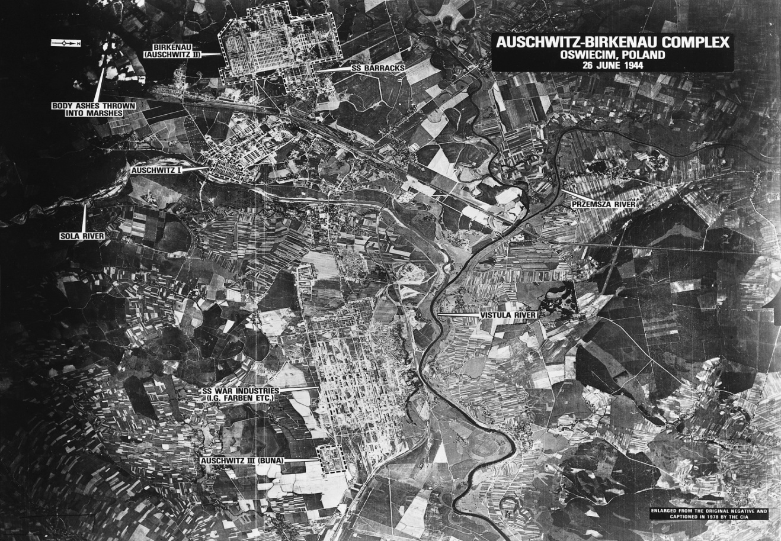

«Работа делает свободным» надпись на воротах в концлагерь

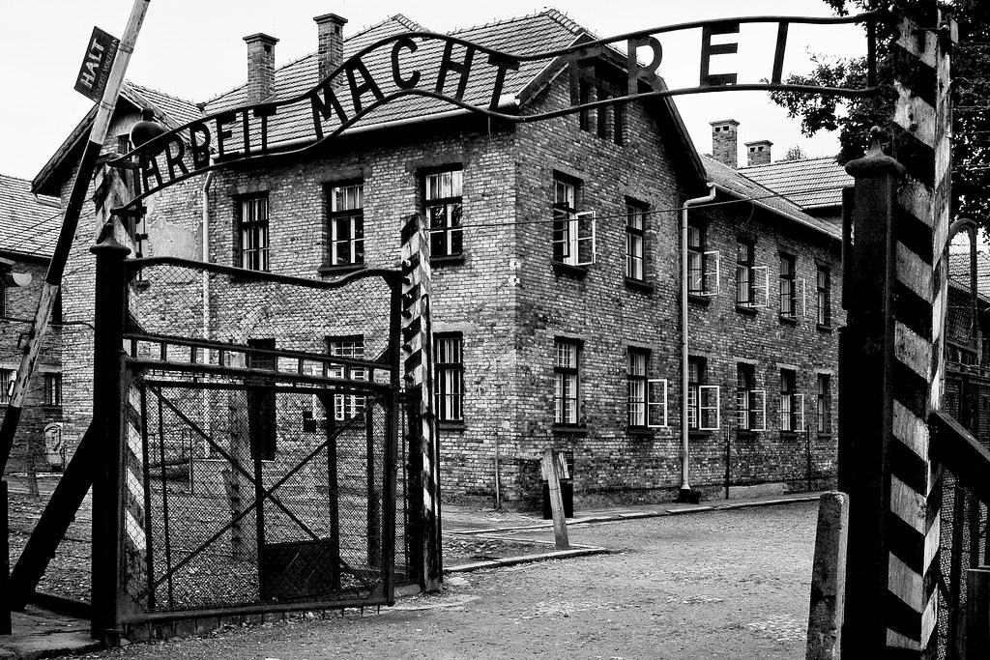

Узники концлагеря Аушвиц. Нечеловеческие условия содержания

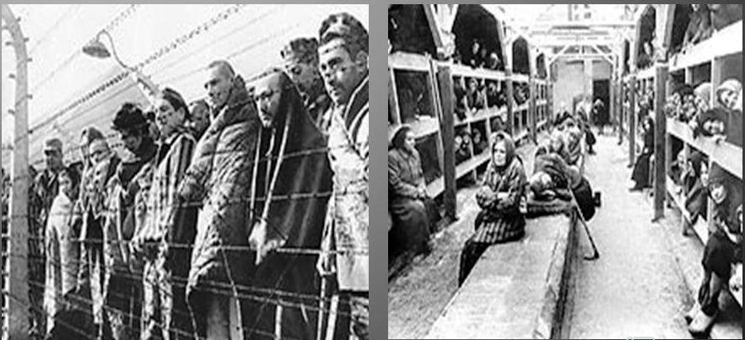

Концлагерь Аушвиц 2 –Биркенау. Евреи из Венгрии на железнодорожной рампе.

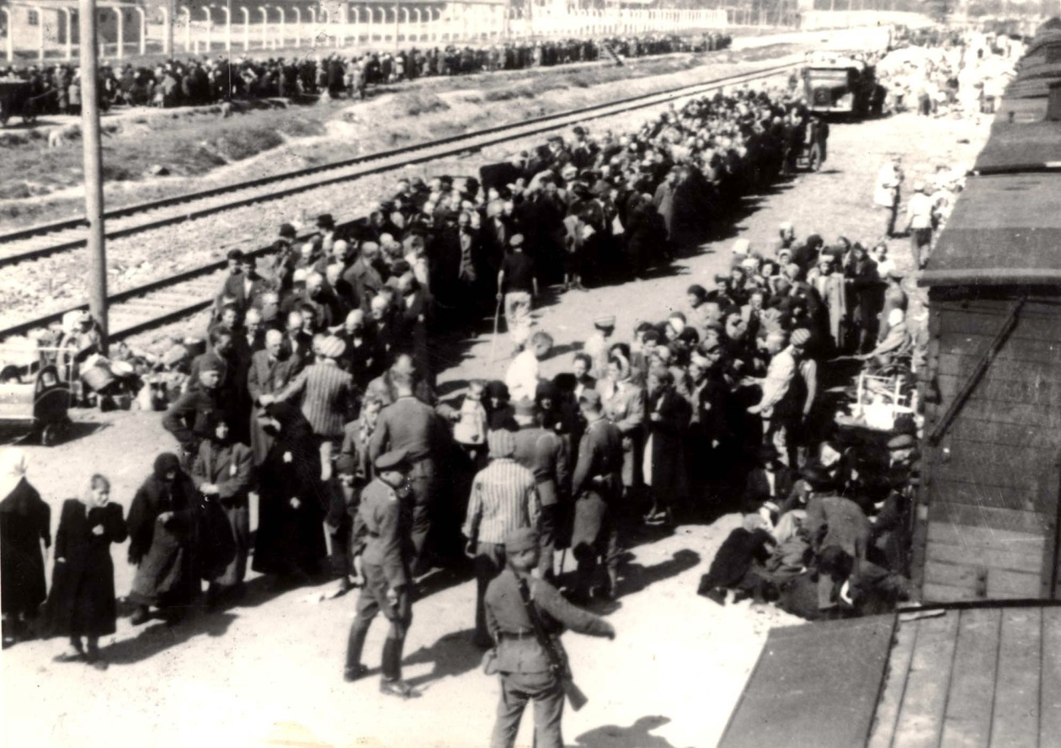

Главный врач Аушвиц- Биркенау и заведующий исследовательской лабораторией

Йозеф Менгеле

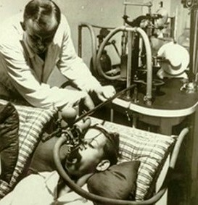

27 января 1945года. Освобождение лагеря Аушвиц силами 59-й и 60-й армий 1-го Украинского фронта во взаимодействии с войсками 38-й армии 4-го Украинского фронта

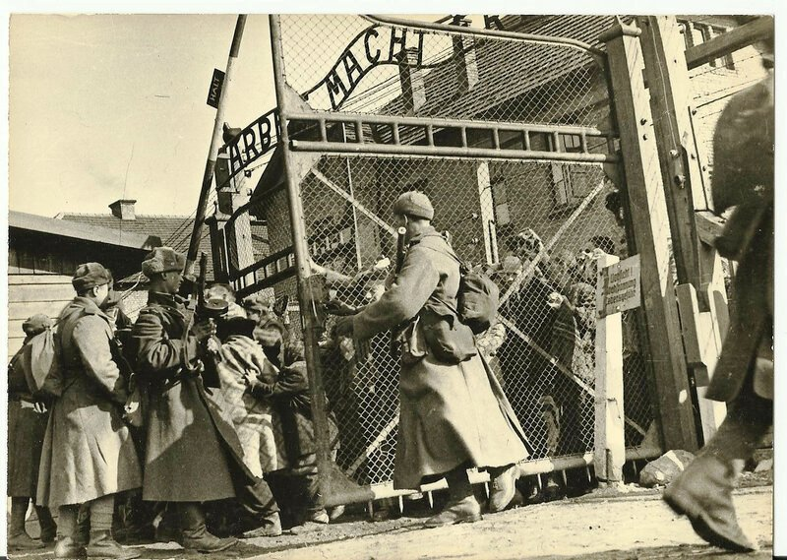

**Приложение 2**

«Хранительница книг из Аушвица» -

обложка книги, которая побудила на создание данной работы

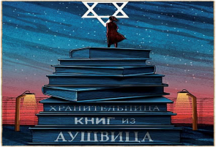

Международный памятник жертвам фашизма, Польша

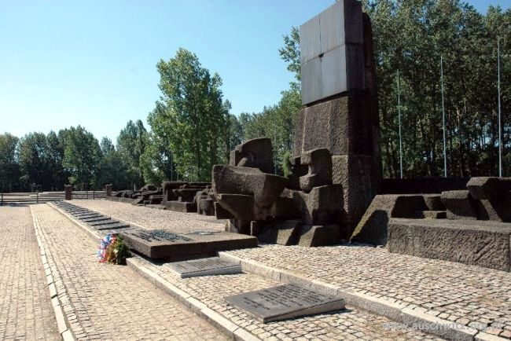

Одна из 23 «плит скорби». Надпись выполнена на русском языке

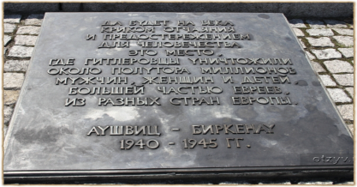

Современный аэроснимок бывшего лагеря Аушвиц 1.

Входит в состав музейного комплекса Аушвиц-Биркенау, Польша

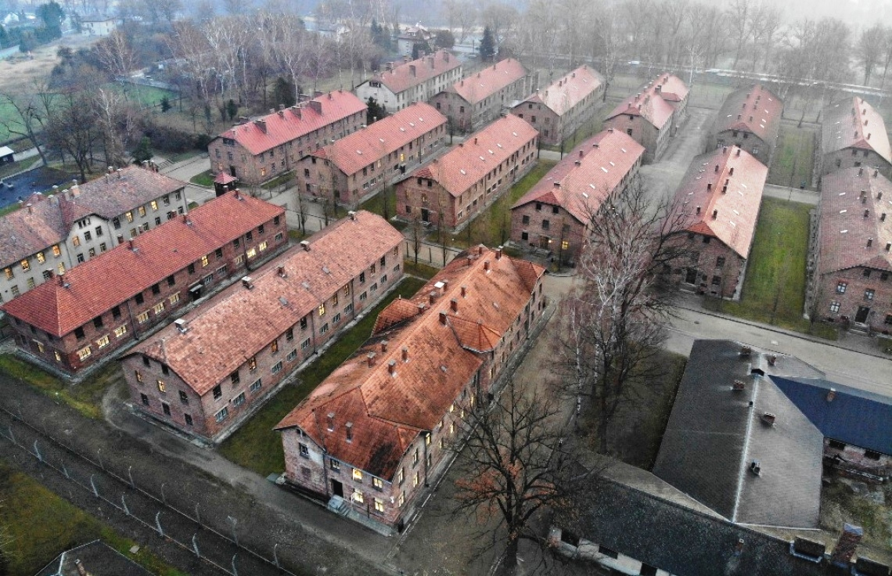

Фотографии, личные вещи заключенных.

Фрагмент экспозиции в музее

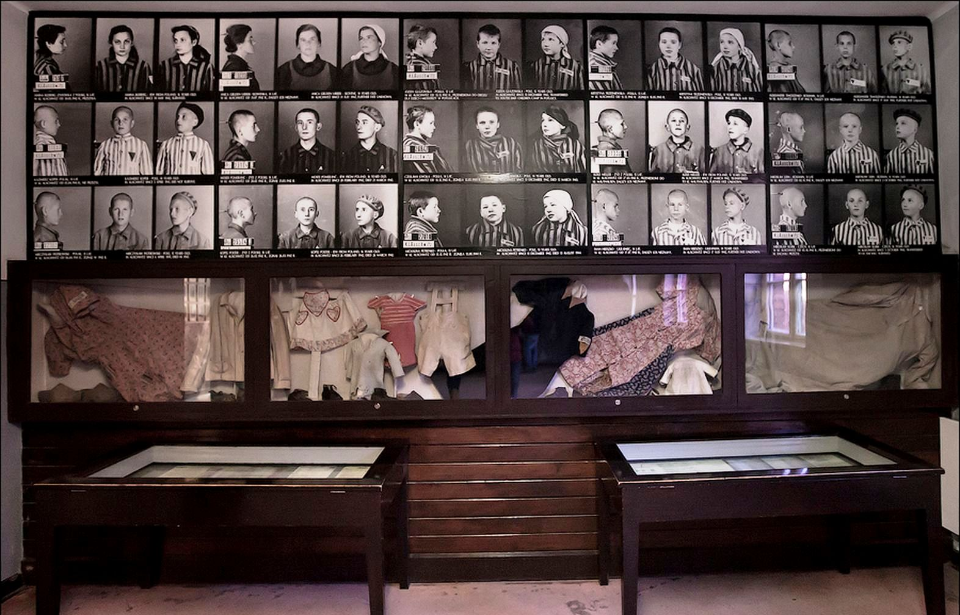

Обувь, которая принадлежала узникам Аушвиц.

Фрагмент экспозиции в музее

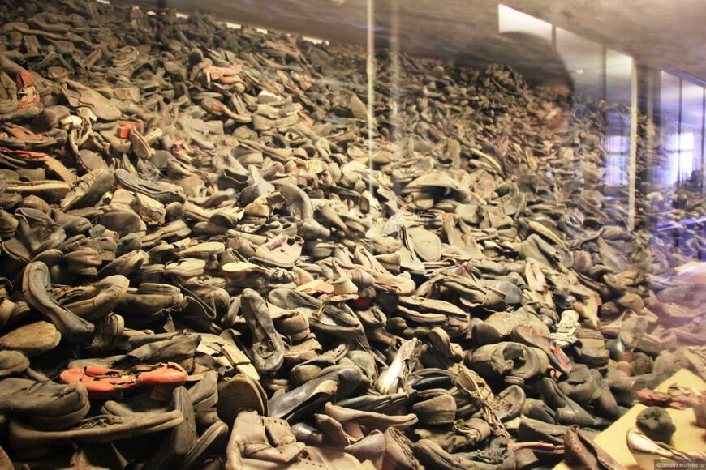

Лагерный барак, где жили узники. Фрагмент экспозиции музея

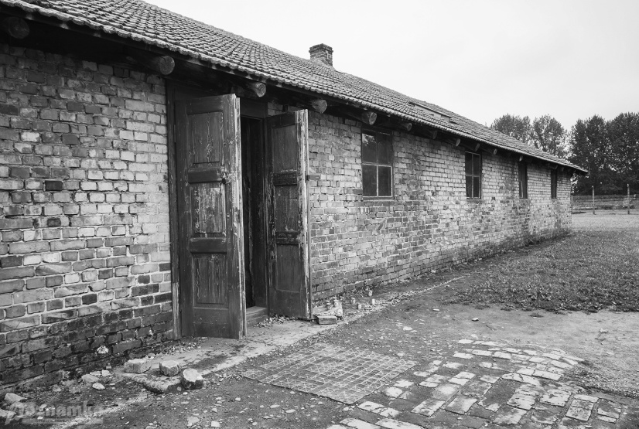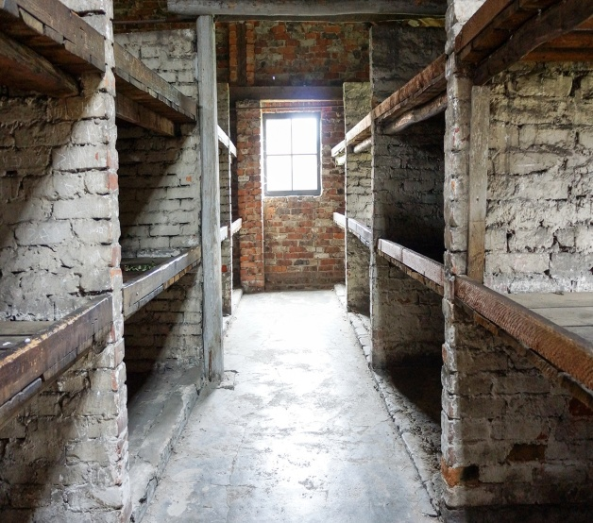

Печи крематория. Фрагмент экспозиции в музее

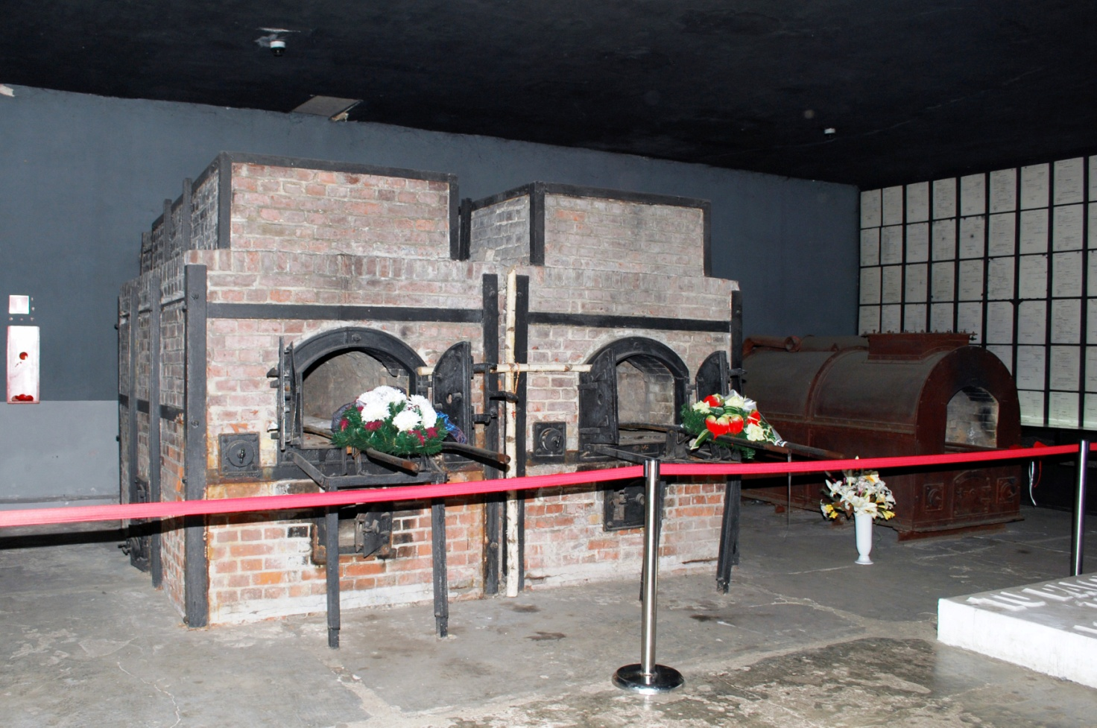

Фрагмент российской экспозиции «Трагедия.Мужество.Освобождение».

Аушвиц- Биркенау, 2013год

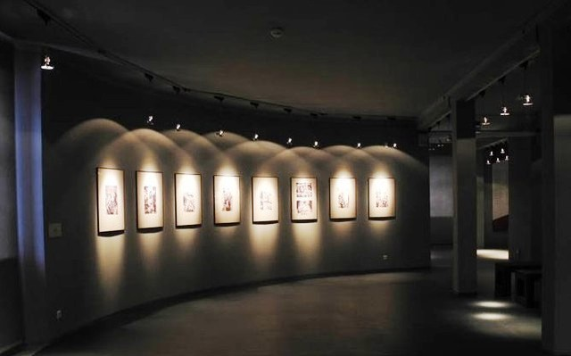

Фрагмент российской экспозиции «Трагедия.Мужество.Освобождение».

Аушвиц- Биркенау, 2013 год

